Quelques fonctionnalités de TectoGlob

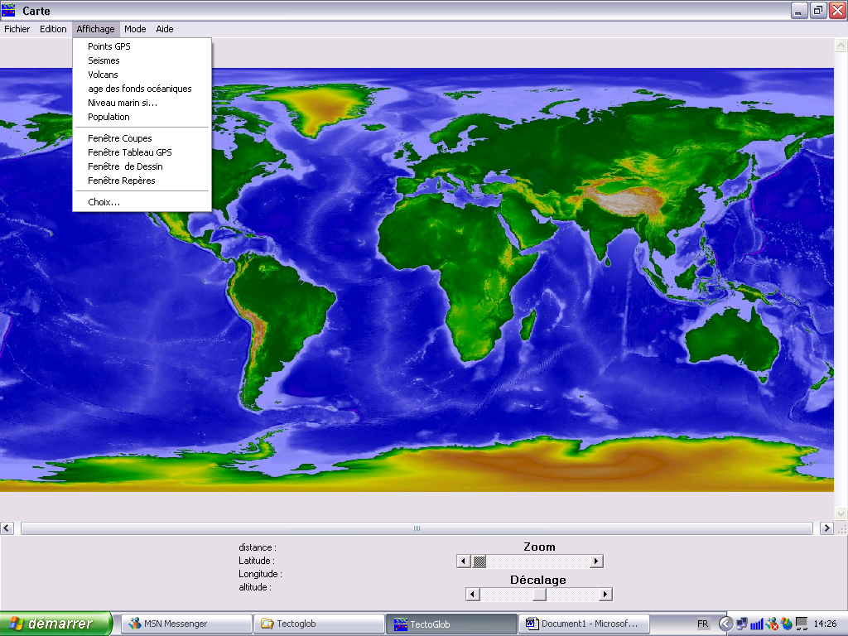
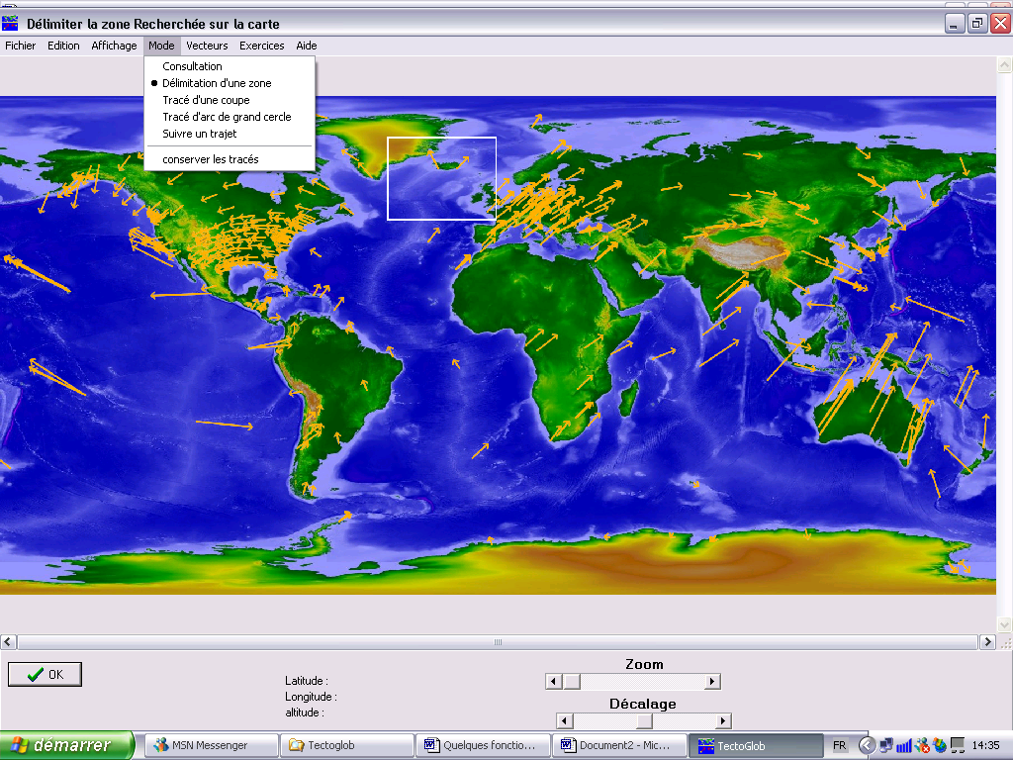
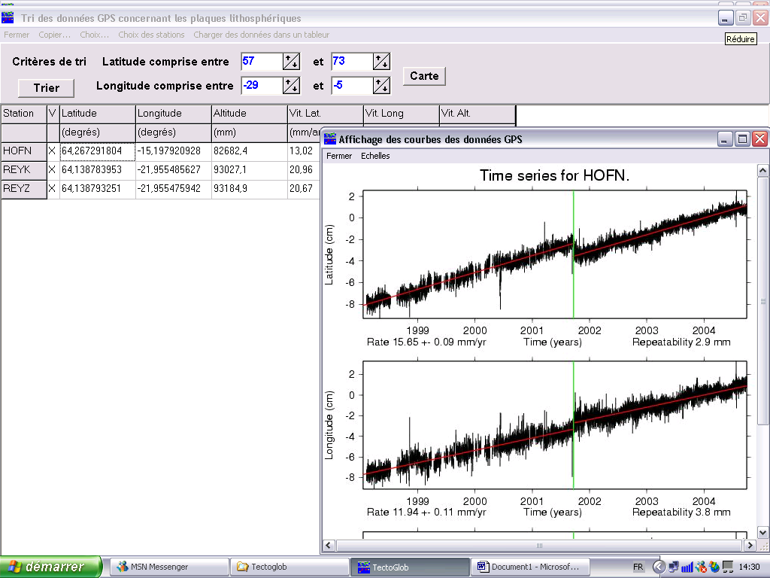
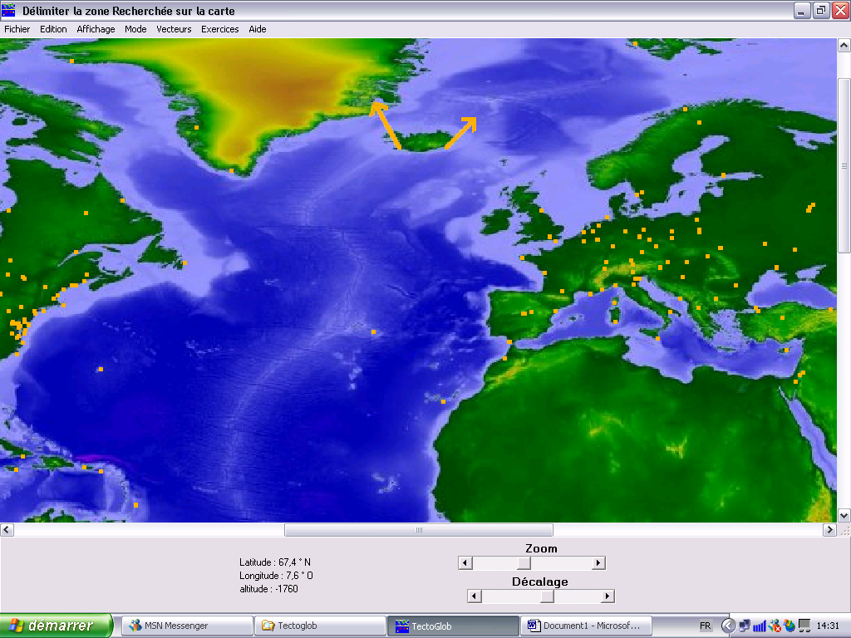
En double cliquant sur une station, cela sélectionne cette station comme référence
Affiche les vecteurs de déplacement
Pour définir une zone à étudier. Cliquer sur OK pour valider le choix
Pour faire apparaître les données précises
En double cliquant sur la ligne correspondant à la station, hors colonne V et le nom de la station, on affiche les graphiques

